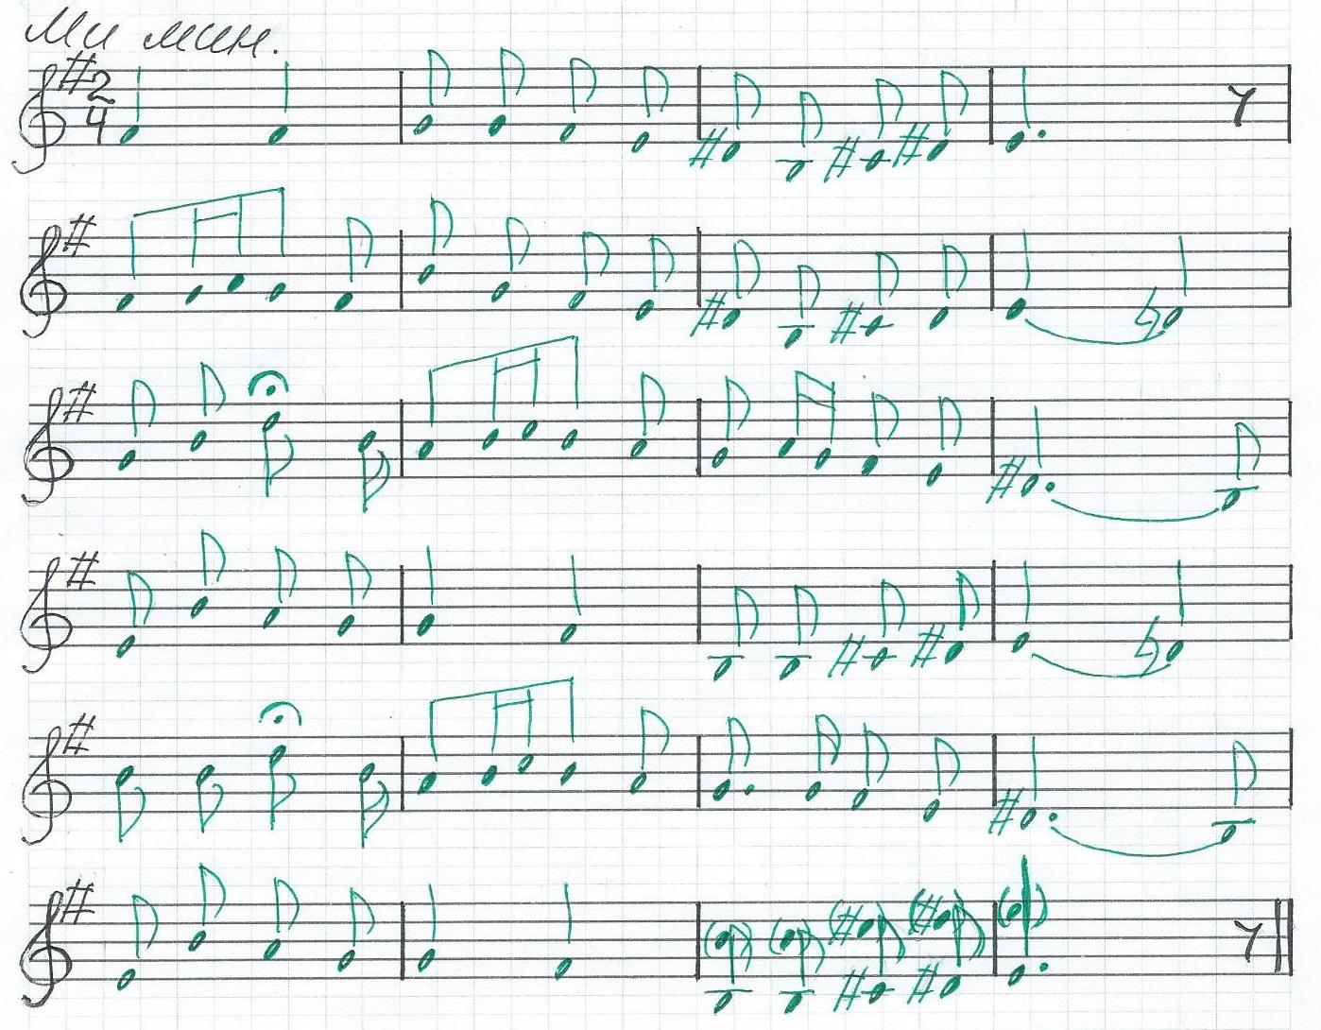

**Вдоль по улице метелица метёт.**

Вдоль по улице метелица метёт!

За метелицей мой миленький идёт:

«Ты постой, постой, красавица моя,

Дозволь наглядеться, радость, на тебя!

На твою ли на приятну красоту,

На твоё ли да на белое лицо.

Ты постой, постой, красавица моя,

Дозволь наглядеться, радость на тебя!

Красота твоя с ума меня свела,

Иссушила добра-молодца меня.

Ты постой, постой, красавица моя,

Дозволь наглядеться, радость на тебя!»